инструкция пользователя АИС «web-Торги-кс»
для муниципальных заказчиков МУРМАНСКОЙ ОБЛАСТИ при проведении закупок за счет средств субсидий
из областного бюджета
(редакция от 27.04.2020)
Оглавление

1. Подготовка к работе 2
1.1. Регистрация муниципального заказчика в системе 2
1.2. Регистрация пользователей в системе 2
1.3. Настройка рабочего места 3
2. Общие принципы организации интерфейса 5
2.1. Общие принципы работы пользовательского интерфейса 5
2.2. Описание стандартных кнопок панели инструментов списка 8
3. Описание операций 10
3.1. Вход в систему 10
4. Основные настройки системы 11
4.1. Настройки расчетного периода 11
4.2. Настройка банковских реквизитов 11
5. Регистрация сертификатов 12
6. Формирование документа «План-график» 13
7. Формирование заявок на закупку 15
8. Заполнение заявки на закупку 16
9. Работа с прикрепленными файлами 17
10. Направление заявки на закупку в уполномоченный орган 19
11. Особенности формирования документов при проведении совместной закупки 19
12. Рассмотрение заявки на закупку уполномоченным органом 23
13. Подписание проектов извещений 25
14. Формирование изменений к опубликованным извещениям 26
15. Работа с Реестром лотов 27
16. Направление обращений в службу технической поддержки 28

- Подготовка к работе
- Регистрация муниципального заказчика в системе
Для регистрации муниципального заказчика в системе АИС «WEB-Торги-КС» необходимо направить письмо в Комитет государственных закупок Мурманской области на адрес электронной почты goszakaz@gov-murman.ru с указанием полного наименования учреждения (предприятия) и ИНН. В течение 2 (двух) рабочих дней сведения о заказчике будут внесены в систему.
- Регистрация пользователей в системе
Для того чтобы зарегистрировать нового пользователя муниципального заказчика
в системе АИС «WEB-Торги-КС» необходимо перейти по ссылке «Регистрация новых пользователей 44-ФЗ» на сайте http://gz-murman.ru.
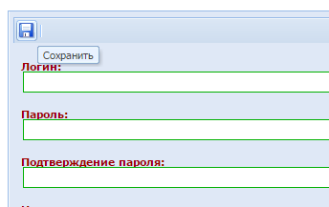
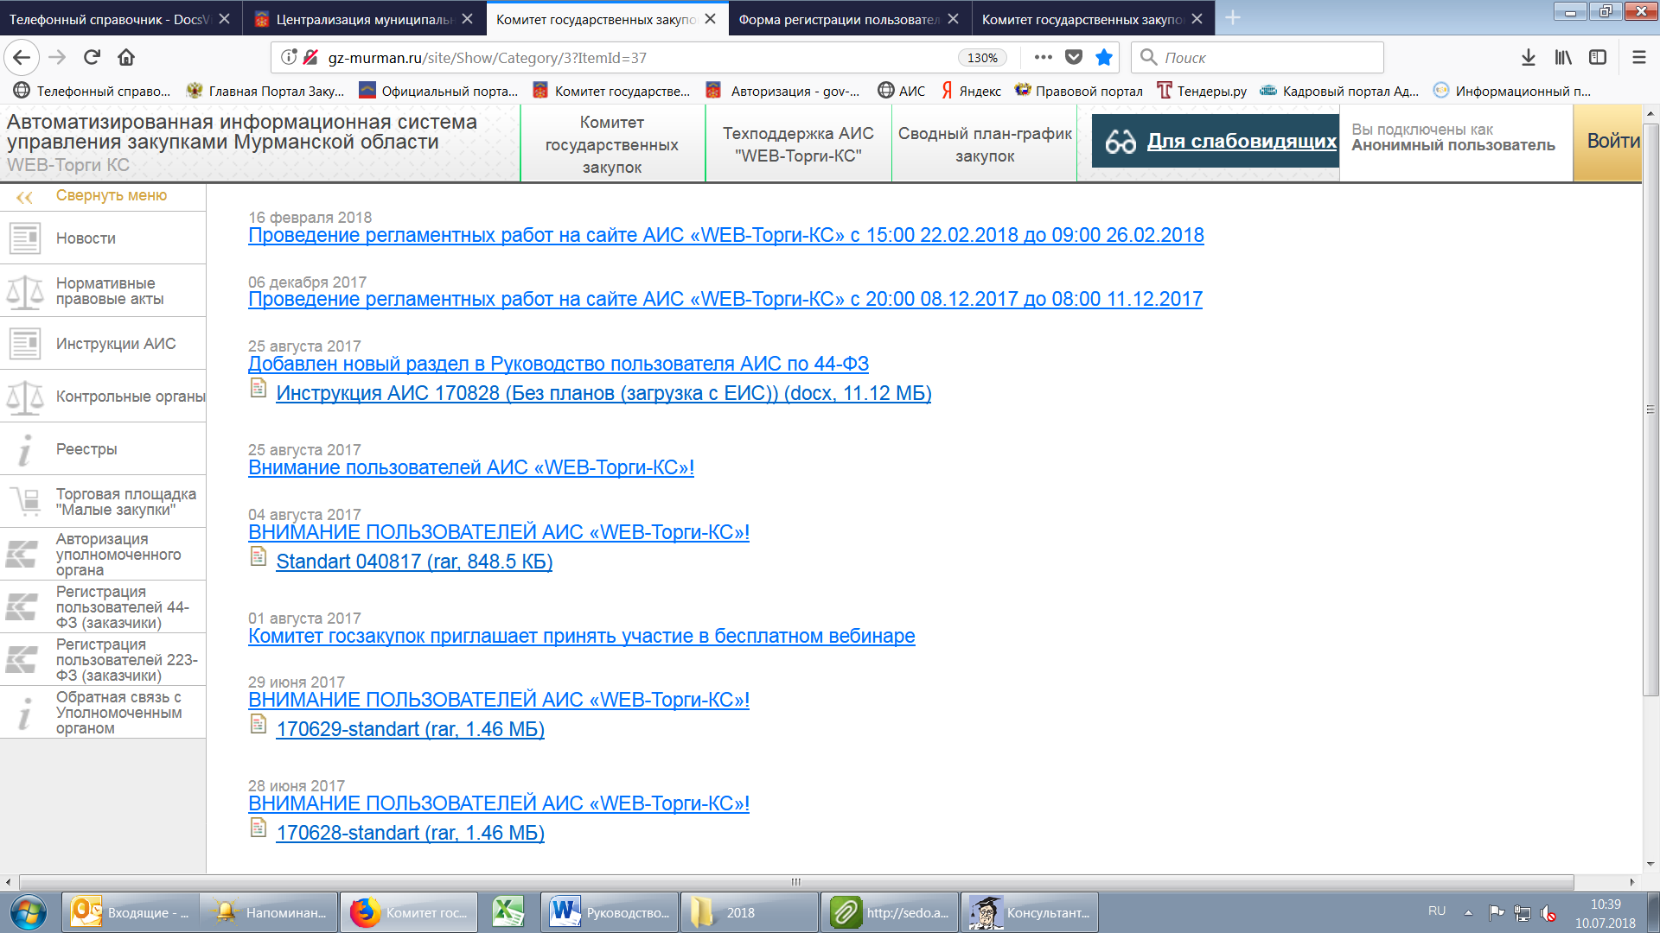
В открывшемся окне заполнить все предложенные поля, после чего нажать на кнопку «Сохранить».
В момент сохранения данных появится окно с выбором сертификата электронной подписи
(далее – ЭП), так как заявка на регистрацию должна быть подписана ЭП руководителя или лица его замещающего (если установлен один сертификат, то появится сразу протокол подписания документов).

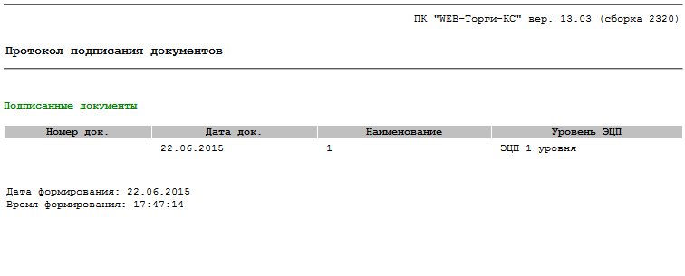
После успешного подписания заявки на регистрацию, необходимо ожидать письмо на адрес электронной почты, который был указан в заявке.
Не подписанные ЭП заявки будут аннулироваться!
- Настройка рабочего места
Для корректной работы в АИС «WEB-Торги-КС» необходимо добавить адрес Портала (http//gz-murman.ru) в список «Надежные узлы» для обеспечения успешной работы используемых в комплексе функций. В качестве примера настройки браузера будет использован браузер Internet Explorer. Из меню браузера «Сервис» по кнопке «Свойство обозревателя» («Свойства браузера») вызывается окно настройки браузера (Рисунок 1) . В открывшемся окне во вкладке «Безопасность» в зоне «Надежные узлы» («Надежные сайты») по кнопке «Узлы» («Сайты») необходимо добавить адрес для входа в АИС «WEB-Торги-КС». Добавление нового адреса производится по кнопке «Добавить».
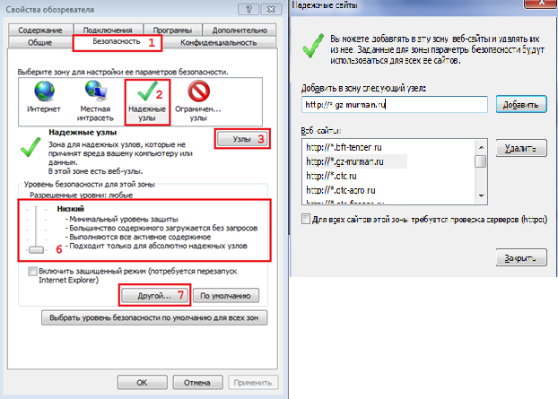
Рисунок 1. Добавление адреса Портала в список надежных узлов
Кроме этого необходимо разрешить элементы ActiveX. Для этого можно воспользоваться ползунком, определяющим разрешенные уровни и сместить его на самый низкий уровень для надежных узлов. Либо воспользоваться кнопкой «Другой…» (Рисунок 1). При этом откроется окно «Параметры безопасности – зона надежные узлы» («Параметры информации – зона Интернета») (Рисунок 2). Необходимо выверить значения в вашем браузере и привести их в соответствии со значениями на рисунке по выделенным пунктам.
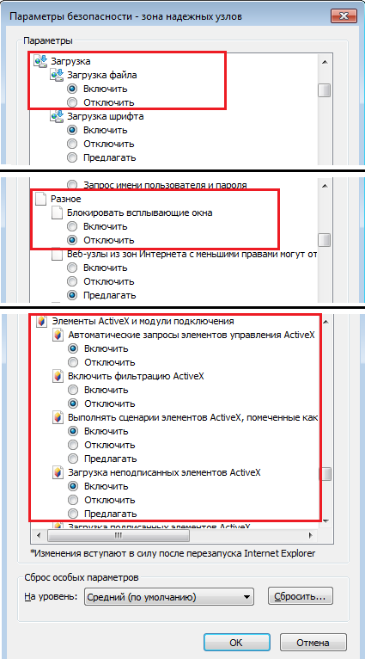
Рисунок 2. Настройка параметров безопасности для зоны «Надежные узлы»
После проведения всех необходимых настроек следует перезапустить браузер.

- Общие принципы организации интерфейса
- Общие принципы работы пользовательского интерфейса
1. Термины и описание элементов пользовательского интерфейса.
Термин | Описание
Навигатор | Древовидный список доступных пользователю документов, справочников, отчетов. 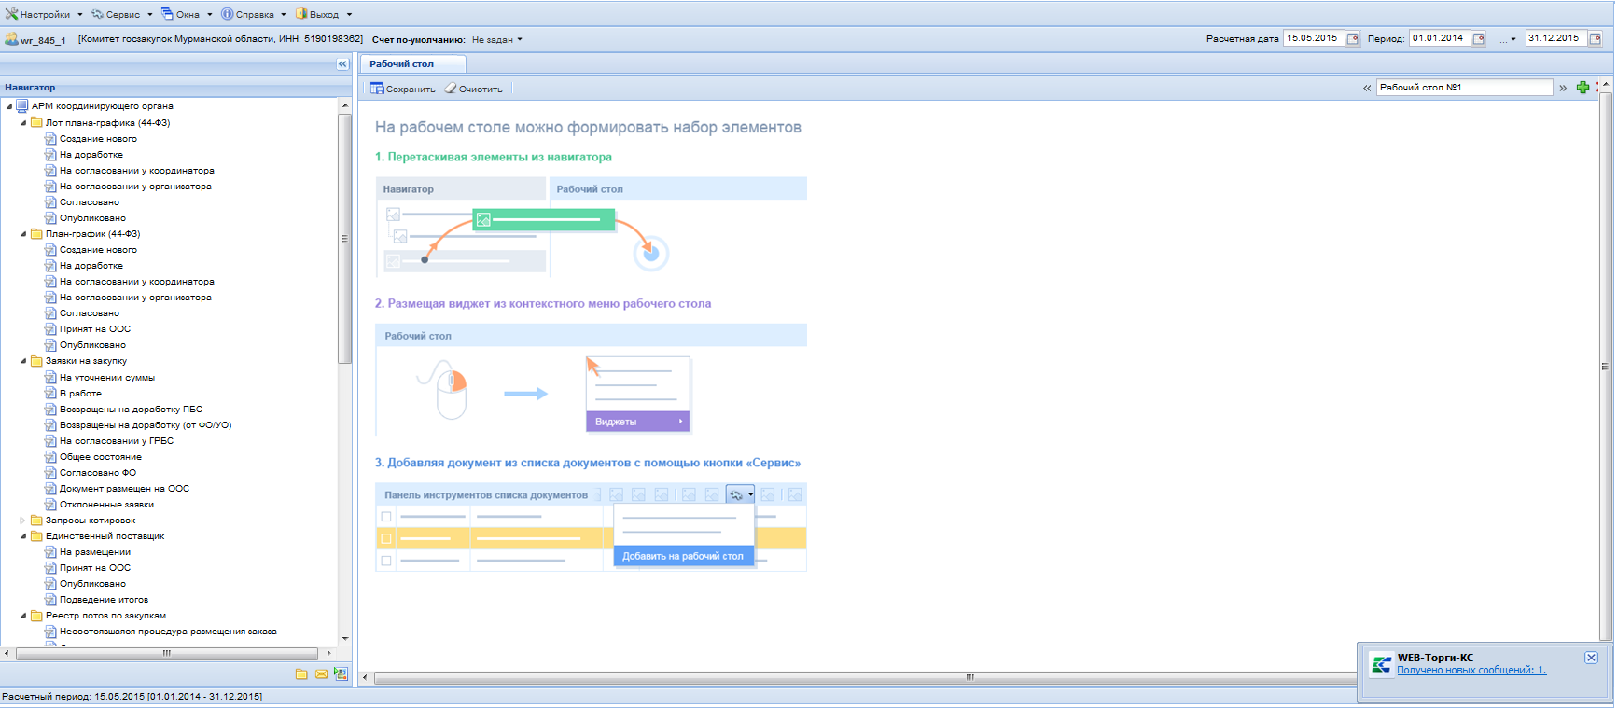  Навигатор открывается в случае успешной авторизации пользователя.
Список документов | Экранная форма, в которой отображается список документов какого-либо типа.  В списке документов доступна сортировка и фильтрация содержимого списка.  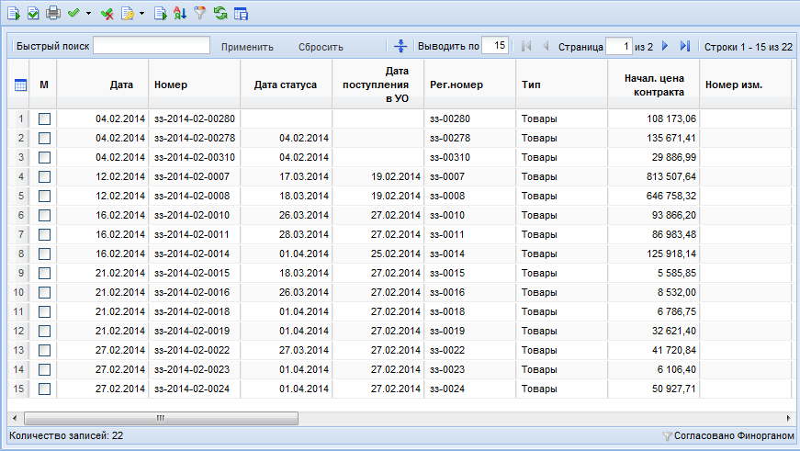  В верхней части списка документов отображается панель инструментов. Набор доступных инструментов зависит от типа документа и от роли пользователя в системе.
Режим редактирования | Экранная форма, в которой доступны элементы управления для ввода реквизитов редактируемого документа.  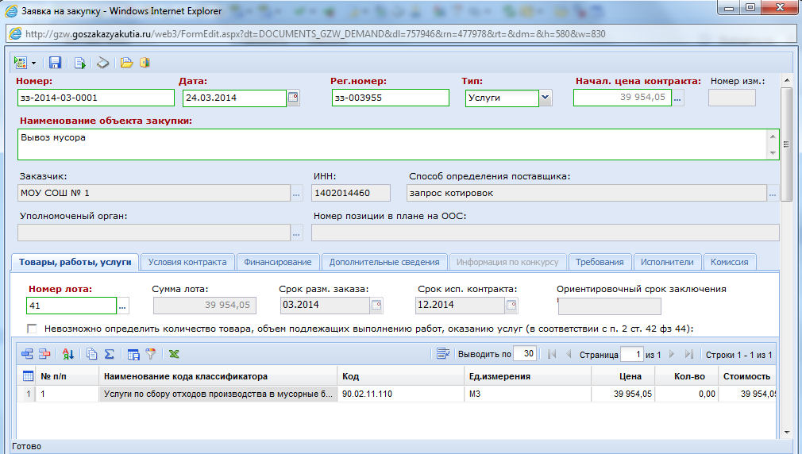  В верхней части окна редактирования отображается панель инструментов. Набор доступных инструментов зависит от типа документа и от роли пользователя в системе.
Элемент управления «Справочник» | В формах редактирования многих документов встречается элемент управления типа «Справочник»:  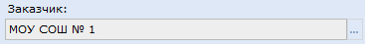  Обычно допускается свободный ввод в такой элемент управления – в таком случае при потере элементом фокуса ввода будет произведен поиск введенного значения в соответствующем справочнике.  В любом случае по щелчку на кнопке в правой части элемента, либо по нажатию Enter (при фокусе ввода) вызывается окно справочника, в котором и осуществляется выбор нужного значения.  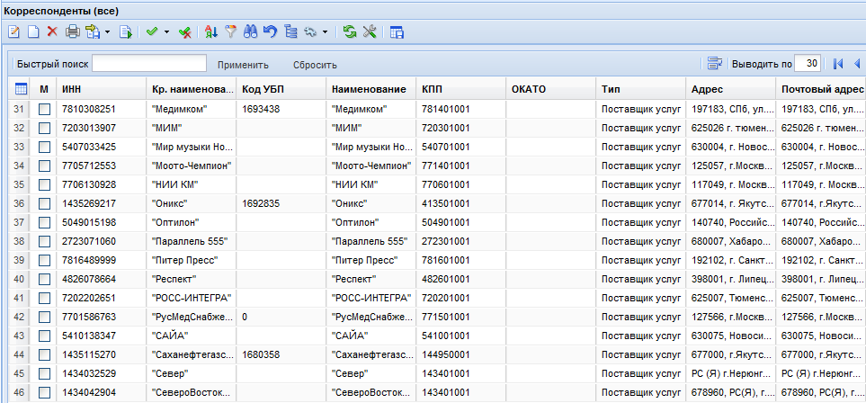  В случае если по введенному фильтрующему значению, либо в соответствии с настройками доступа пользователю доступно только одно значение справочника, оно будет выбрано автоматически, и окно выбора будет закрыто.  В окне справочника доступна фильтрация по значениям отображаемых столбцов.
Элемент управления «Грид» (табличная часть) | В формах редактирования многих документов встречается элемент управления типа «Грид»:  Кнопки для добавления и удаления строк грида (изображены на рисунке) расположены на панели инструментов, сверху табличной части документа.  Ячейки табличной части могут быть одного из 4-х типов: произвольное текстовое значение, дата, число либо текстовая ячейка для справочных значений.  В ячейки дат и чисел допускается ввод только цифр и соответствующих разделителей.  Ячейка-справочник ведет себя аналогично элементу управления «Справочник»: при потере фокуса вызывается соответствующий справочник, отфильтрованный по введенному значению, также справочник вызывается по двойному щелчку на такой ячейке.
«Добавить строку» | Добавляет строку в активный в настоящее время грид
«Удалить строку» | Удаляет выделенную строку грида
Прочие элементы управления | В формах редактирования также встречаются элементы управления для ввода произвольных текстовых значений, дат, сумм, значений по маске ввода.  При наведении курсора мыши на элемент управления в большинстве случаев отображается всплывающая подсказка.
Редактор состояния грида | 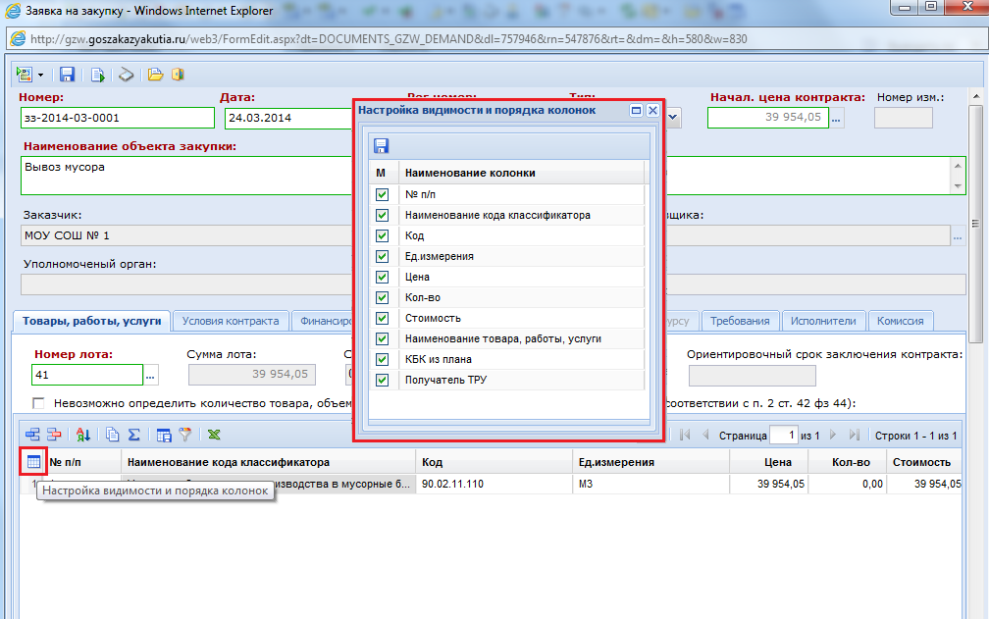  При необходимости возможно отредактировать видимость столбцов в гриде. Для этого необходимо вызвать меню одного из столбцов таблицы и в пункте «Столбцы» выделить/удалить флаг требуемого реквизита.
Контроль при сохранении | При сохранении документов из формы редактирования производится контроль заполненности требуемых реквизитов. Элементы управления таких реквизитов выделены зеленой рамкой, наименования – красным.  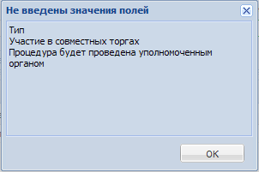  В случае успешного прохождения этого контроля производится контроль правильности заполнения реквизитов (например, соответствие действующему законодательству по срокам или требуемым соотношениям сумм).  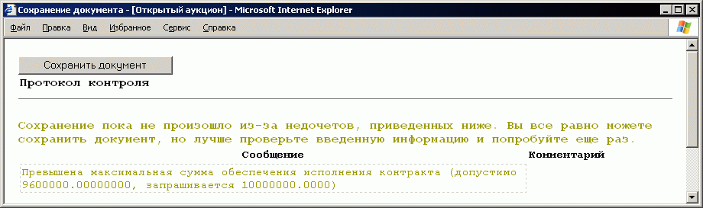
- Описание стандартных кнопок панели инструментов списка

Рисунок 3. Панель инструментов списка, стандартные кнопки
Таблица 2. Описание стандартных кнопок панели инструментов списка
Кнопка | Описание
«Создать…» | Вызывает окно редактирования нового документа
«Редактировать» | Вызывает окно редактирования документа, расположенного в выделенной (не отмеченной галочкой, а просто активной) строке списка документов
«Удалить» | Удаляет выделенный (если нет отмеченных) или отмеченные документы
«Инверсия» | Делает неотмеченные документы отмеченными и наоборот  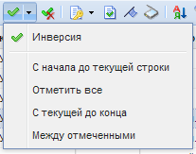
«Разметить все» | Снимает отметку со всех документов
«Сортировка» | Позволяет настроить сложную сортировку списка  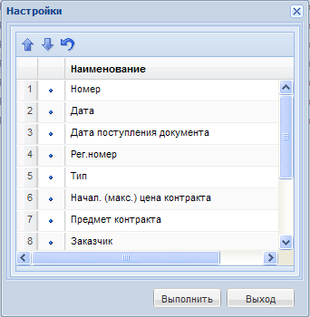  Обычная сортировка выполняется с помощью щелчка по заголовку нужного столбца.
«Автофильтр» | Позволяет настроить фильтрацию списка по произвольным значениям  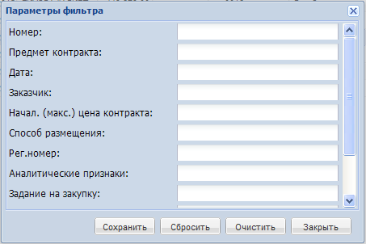
«Обновить» | Вызывает обновление списка документов из базы  Настройки сложной сортировки и фильтрации сохраняются.
«Сохранить состояние списка» | Сохраняет настройки порядка и ширины колонок текущего списка для текущего пользователя
«Прикрепленные файлы» | Вызывает окно работы с прикрепленными к конкретному документу файлами  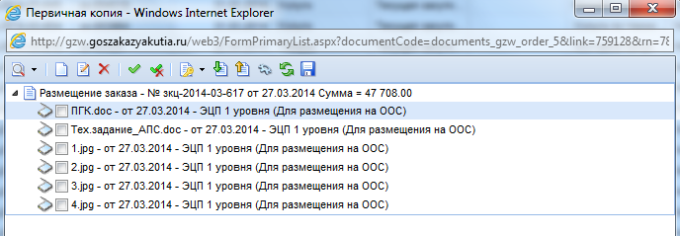
«На первую страницу», «На предыдущую страницу», «На следующую страницу», «На последнюю страницу» | Служит для переключения между страницами длинных многостраничных списков  Количество элементов в списке документов настраивается по кнопке «Настройка» в Навигаторе

- Описание операций
- Вход в систему
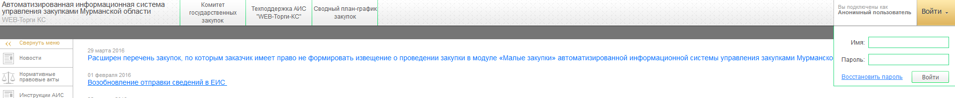
Для входа в систему заказчик должен зайти на сайт Автоматизированной информационной системы управления закупками Мурманской области
(http://gz-murman.ru) и кликнуть по кнопке «Войти» (Рисунок 4).

Рисунок 4. Авторизация на сайте
В случае успешного ввода данных идентификации предоставляется доступ к автоматизированному рабочему месту (АРМ), посредством которого осуществляется навигация по документам для данного пользователя (Рисунок 5. Функциональные возможности).
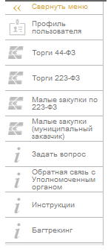
Далее необходимо нажать пункт «Торги 44-ФЗ».
Рисунок 5. Функциональные возможности

- Основные настройки системы
- Настройки расчетного периода
Параметры отбора документов (начало периода и конец периода) задаются в форме изменения периода обработки документов (Рисунок 6), которая вызывается по кнопке «Период обработки документов».
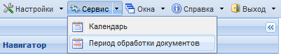
Рисунок 6. Вызов формы редактирования расчетного периода
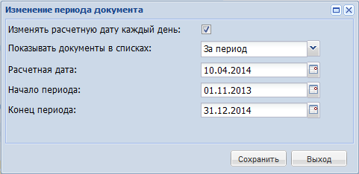
Рисунок 7. Форма редактирования расчетного периода
Даты расчетного периода также можно скорректировать в элементах управления «Расчетная дата от до », которые находятся в правом верхнем углу формы (Рисунок 8).

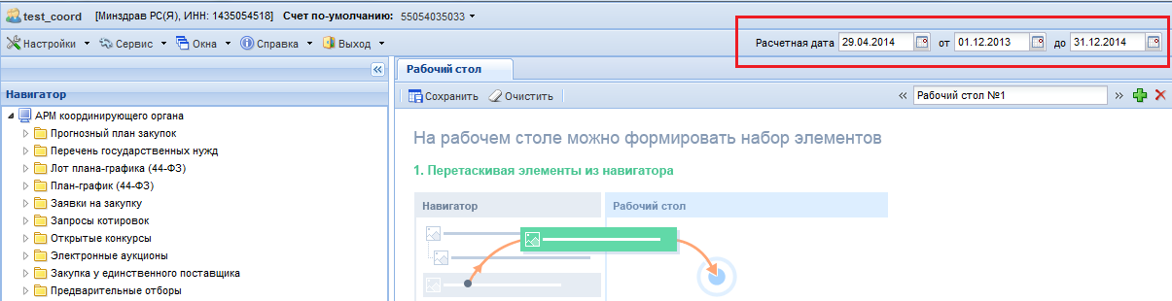
Рисунок 8. Настройка расчетного периода
- Настройка банковских реквизитов
Информация о банковских реквизитах учитывается в системе для внесения обеспечения исполнения контрактов. Для настройки банковских счетов, необходимо нажать на кнопку [Настройки] [Редактировать банковские реквизиты] (Рисунок 9).
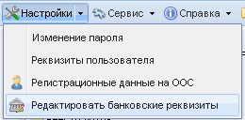
Рисунок 9. Вызов формы редактирования банковских реквизитов
Форма редактирования банковских реквизитов предназначена для удаления или добавления данных банковских счетов заказчика. Для того чтобы добавить номер счета, необходимо добавить новую строчку в таблице по кнопке [Добавить строку].
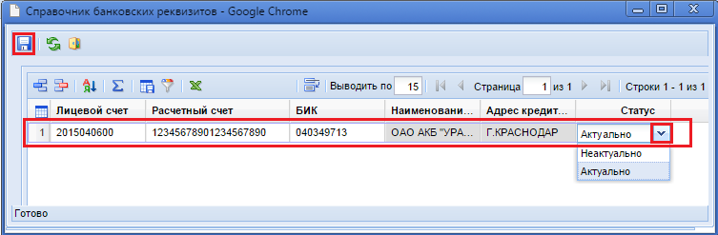
Данные о новом банковском счете формируются на основе реального БИК банка.
При вводе несуществующего кода сохранение данных произведено не будет.

Рисунок 10. Форма редактирования банковских реквизитов.
Комбинация счетов подтягивается из единой информационной системы в сфере закупок (далее - ЕИС). Для того чтобы счет можно было использовать при заполнении документов, необходимо, чтобы у данного счета в поле статус было выбрано значение «Актуально». Все неактуальные счета при работе с документа не будут доступны для выбора.

- Регистрация сертификатов
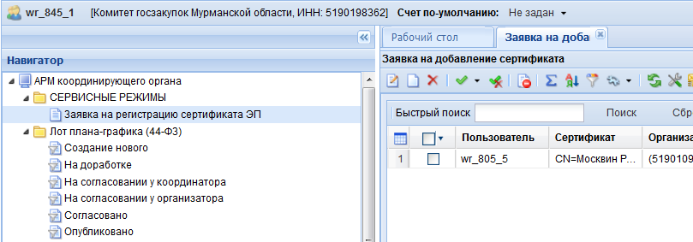
Для того, чтобы зарегистрировать новый сертификат ЭП необходимо в навигаторе после авторизации заказчика выбрать «Сервисные режимы» - «Заявка на регистрацию сертификата ЭП», далее нажать на кнопку «Создать» (Рисунок 11).
Рисунок 11. Регистрация сертификатов

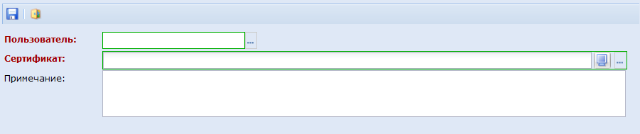
В открывшемся окне из справочника выбрать имя пользователя для которого будет установлен сертификат и во второй строке подгрузить сам сертификат (файл с расширением *.cer) (Рисунок 12). Для каждого пользователя возможно установить лишь один сертификат!
Рисунок 12. Форма заявки на добавление сертификата
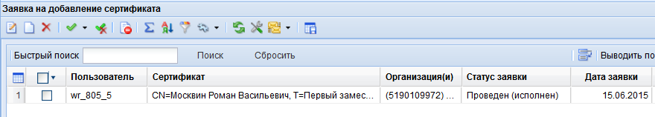
Отслеживать состояние заявки можно по столбцу «Статус заявки», когда в нем появится запись «Проведен (исполнен)», значит ваша заявка одобрена и сертификат установлен.

- Формирование документа «План-график»

В случае если закупки осуществляются за счет субсидий из областного бюджета в соответствии, то такие закупки проводятся через уполномоченный орган – Комитет государственных закупок Мурманской области.
Для этого необходимо в плане-графике, который подлежит размещению в ЕИС, указать по соответствующей закупке наименование уполномоченного органа – Комитет государственных закупок Мурманской области.
Если планируется проведение совместного конкурса (аукциона), то по соответствующей закупке необходимо также указать наименование организатора проведения совместного конкурса или аукциона – Комитет государственных закупок Мурманской области.
В дальнейшем необходимо загрузить в АИС «Web-Торги-КС» план-график, размещенный в ЕИС. Для этого в АИС «Web-Торги-КС» необходимо создать заявку на загрузку последней версии плана-графика, размещенного в ЕИС.
Для создания заявки на загрузку муниципальному заказчику необходимой зайти в папку «План-график 44 -ФЗ» - «Заявка заказчика на загрузку Плана-графика с ЕИС» (Рисунок 13).
В открывшемся списке документов по кнопке «Создать» вызвать форму создания заявки.

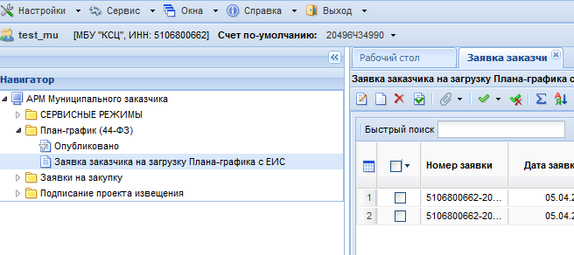

Рисунок 13. Заявка заказчика на загрузку Плана-графика с ЕИС

После проверки на правильность всех реквизитов организации необходимо нажать кнопку «Сохранить» (Рисунок 14.).
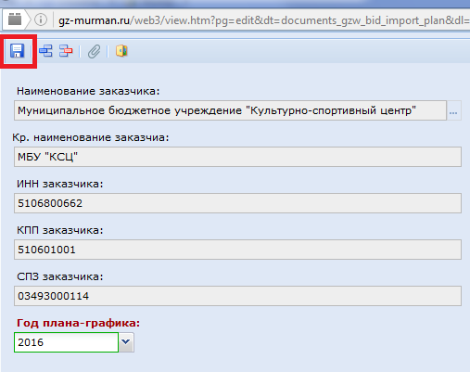
Рисунок 14. Форма банковские реквизиты

При успешной обработке данных из ЕИС в систему будет загружена последняя версии плана-графика, которая будет доступна в папке «План-график 44-ФЗ» - «Опубликовано» (Рисунок 15).

Загрузка плана-графика осуществляется на следующий день после формирования заявки на загрузку.

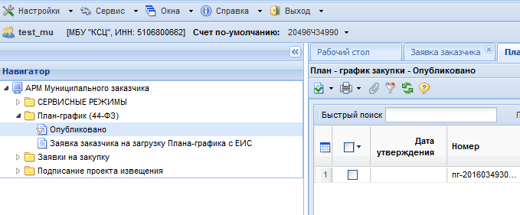
Рисунок 15. Загруженная версия плана-графика

- Формирование заявок на закупку
Для того чтобы направить в Комитет госзакупок Мурманской области документы на размещение извещения о закупке в ЕИС необходимо сформировать документ «Заявка на закупку».
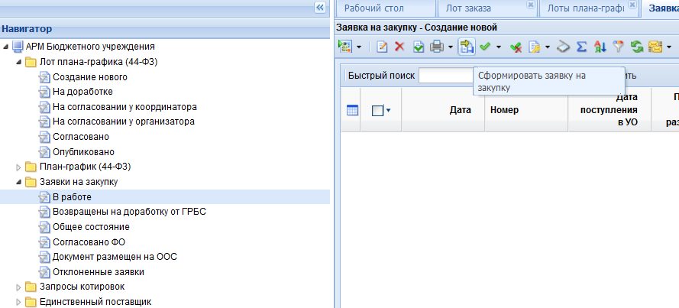
Для формирования заявки на закупку необходимо зайти в папку «Заявки на закупку», фильтр «В работе» и нажать на кнопку «Сформировать заявку на закупку» (Рисунок 16).
1
2
Рисунок 16. Формирование заявок на закупку

- Заполнение заявки на закупку
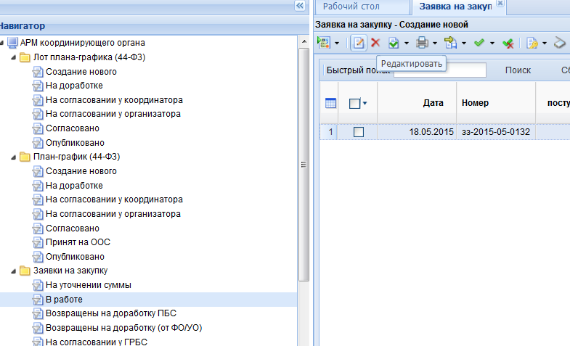
Созданный документ «Заявка на закупку» следует связать с опубликованным документом «План-график». Для этого необходимо открыть документ на редактирование по кнопке и из справочника «Номер лота» необходимо выбрать лот из опубликованного Плана-графика (Рисунки 17, 18).
1
2

Рисунок 17. Заполнение заявки на закупку
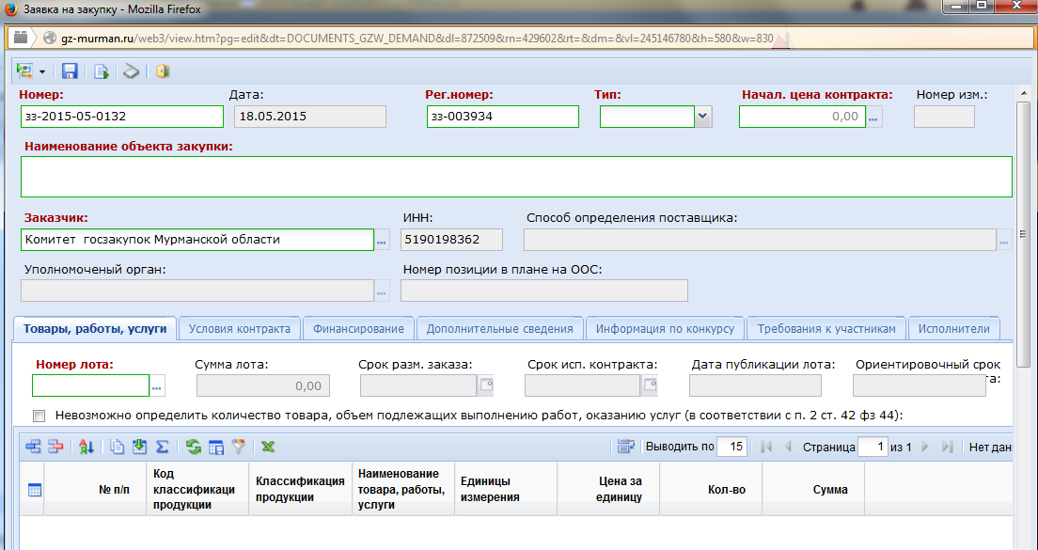
3

Рисунок 18. Заполнение заявки на закупку

Данные по выбранному лоту в сформированный документ заявки на осуществление закупки подгружаются с автоматическим заполнением реквизитов:
- «Наименование объекта закупки»
- «Способ определения поставщика»
- «Товары/работы/услуги».
Остальные поля документа «Заявка на закупку» заполняются в соответствии с инструкцией, размещенной на сайте http://gz-murman.ru в разделе «Инструкции АИС» - «Инструкции по Закону 44-ФЗ» - «Инструкции по заполнению заявки на закупку».
После заполнения всех необходимых полей необходимо подписать документ «Заявка на закупку» электронной подписью лица заказчика, уполномоченного на подписание документации о закупке.

- Работа с прикрепленными файлами
К документу «Заявка на закупку» необходимо прикрепить файлы документации, а также иные документы, предусмотрены законодательством. К документу «Заявка на закупку» могут быть прикреплены файлы произвольного формата. Рекомендуется прикреплять файлы, созданные в текстовом редакторе MS Word (*.doc, *.docx),а также в табличном редакторе MS Excel (*.xls, *xlsx).
Документацию (извещение) о закупке необходимо формировать в соответствии с типовыми формами, утвержденными Комитетом госзакупок Мурманской области, которые размещены на сайте Комитета в разделе «Документы» - «Документы 44-ФЗ» - «Типовые формы» https://goszakaz.gov-murman.ru/documents/npa44/tipovye-formy44.php.
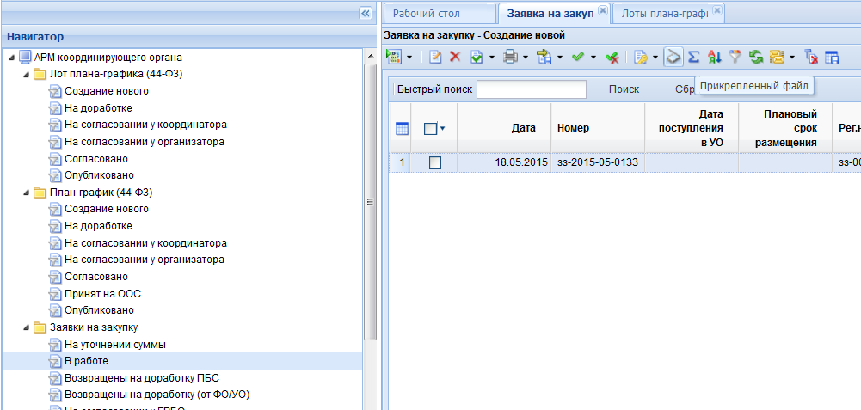
Для работы с прикрепленными файлами необходимо выбрать конкретный документ из списка и кликнуть по кнопке Прикрепленный файл (Рисунок 22).

Рисунок 22. Работа с прикрепленными файлами

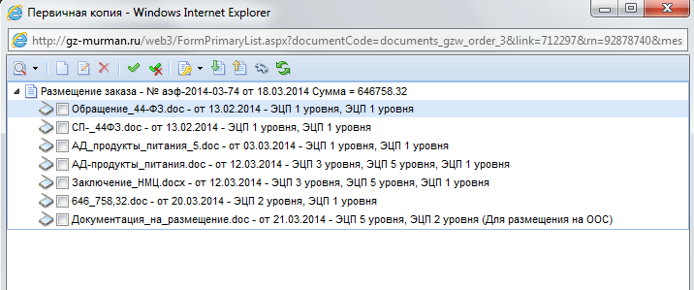При этом откроется список прикрепленных файлов, в котором можно видеть как автоматически сгенерированные файлы, так и те, которые были прикреплены вручную. Рисунок 23. Работа с прикрепленными файлами
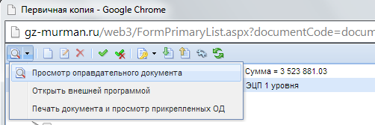
Рисунок 24. Работа с прикрепленными файлами

Для скачивания или открытия файла необходимо выделить документ и нажать на кнопку «Просмотр оправдательного документа» (Рисунок 24).
В открывшейся форме необходимо щелкнуть по ссылке файла для того, чтобы открыть или сохранить документ (Рисунок 25).
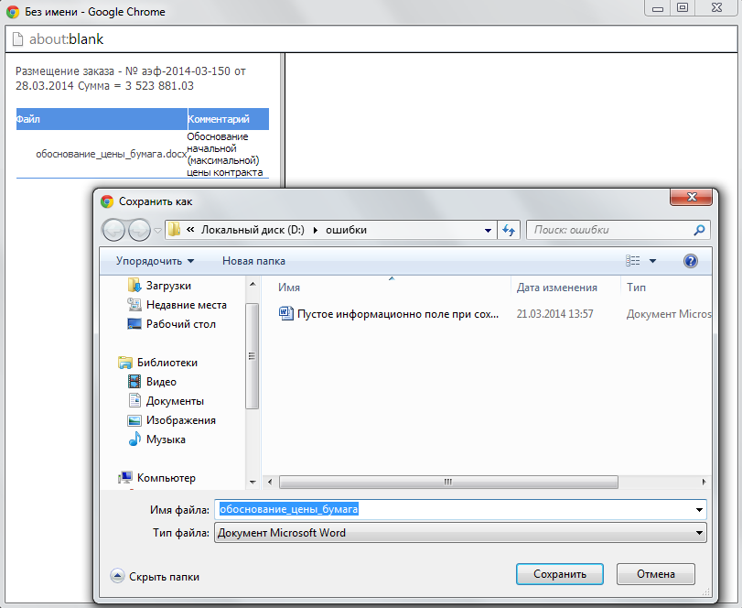
Рисунок 25. Загрузка прикрепленных файлов
Если к документу необходимо прикрепить новый файл, следует кликнуть по кнопке «Создать». При этом откроется форма создания/редактирования файла.

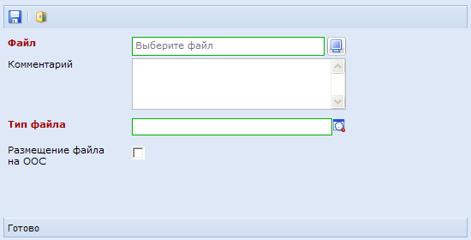
В данной форме по кнопке [Обзор] необходимо выбрать файл, указать комментарий (чем именно является файл). Если данный файл должен быть опубликован на OOC, то необходимо установить маркер «Размещение файла на ООС».

- Направление заявки на закупку в уполномоченный орган

После того как документ «Заявка на закупку» успешно сформирован муниципальным заказчиком, он должен быть отправлен в уполномоченный орган - Комитет государственных закупок Мурманской области.
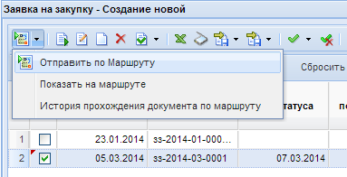
Для этого в списке документов «Заявка на закупку» в состоянии «В работе» следует выбрать требуемые документы и нажать кнопку [Отправить по Маршруту] (Рисунок 26).
Рисунок 26. Согласование заявки на закупку

- ОСОБЕННОСТИ ФОРМИРОВАНИЯ ДОКУМЕНТОВ ПРИ ПРОВЕДЕНИИ СОВМЕСТНОЙ ЗАКУПКИ

При принятии решения о проведении совместного конкурса или аукциона,
в соответствии с требованиями Порядка взаимодействия Комитета государственных закупок Мурманской области с муниципальными заказчиками Мурманской области, муниципальными бюджетными учреждениями Мурманской области, муниципальными унитарными предприятиями Мурманской области, осуществляющими закупки
товаров, работ, услуг для муниципальных нужд, утвержденного постановлением
Правительства Мурманской области от 19.12.2013 № 747-ПП необходимо определить координатора совместного конкурса (аукциона) - заказчик, ответственный за координацию действий заказчиков, подготовку необходимых документов при проведении совместного конкурса (аукциона).
При осуществлении закупки путем проведения совместного конкурса (аукциона) координатор:
- готовит соглашение о проведении совместного конкурса (аукциона) в соответствии с типовой формой, утверждаемой уполномоченным органом;
- готовит документацию о закупке путем проведения совместного конкурса (аукциона) по форме, утверждаемой уполномоченным органом;
- осуществляет координацию деятельности заказчиков, для которых проводится конкурс (аукцион);
- организует сбор и одновременное направление в уполномоченный орган заявок на закупку по одному совместному конкурсу (аукциону).

11.1. Создание планируемой сводной заявки (для координатора совместной закупки)
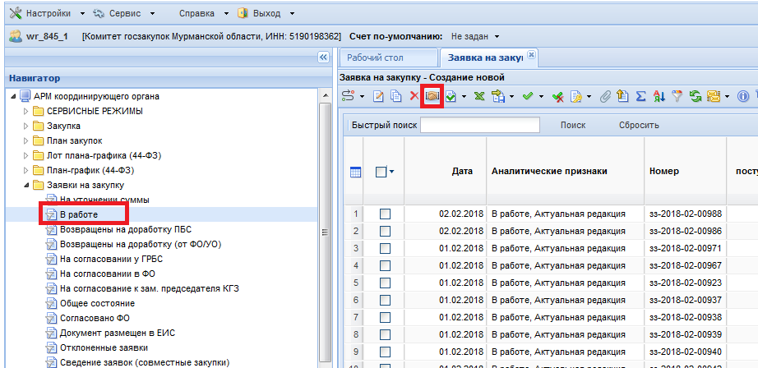
Для создания планируемой сводной заявки координатору совместной закупки необходимо перейти в папку «Заявка на закупку» в фильтр «В работе» и нажать на кнопку «Сформировать планируемую сводную заявку».

После чего появится протокол о создании заявки, чтобы открыть созданную заявку, необходимо в протоколе нажать на номер заявки, который выделен синим цветом.
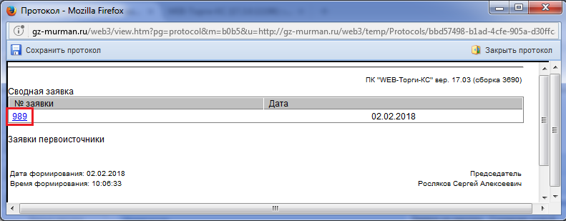
Далее в открывшемся окне сводной заявки необходимо заполнить все обязательные поля и сохранить документ. Вкладки «Информация об объекте закупки» и «Заявки первоисточники» заполняются позже.
Во вкладке «Планируемый объект закупки» добавляются строки продукции, в которых указываются коды ОКПД2, единицы измерения, цена за единицу, наименование товара, работы или услуги, а так же при необходимости Информация о КТРУ и МНН. Данные, внесенные в эту вкладку, будут сверяться с заявками первоисточниками при их сохранении, тем самым, исключая возможность внесения отличных друг от друга данных.
После сохранения документа координатору совместной закупки необходимо сообщить номер заявки (указан либо в самой заявке на закупку, либо в протоколе создания документа, в данном случае номер 989) всем участникам этой совместной закупки.

11.2. Создание заявки первоисточника (для заказчика - участника совместной закупки)
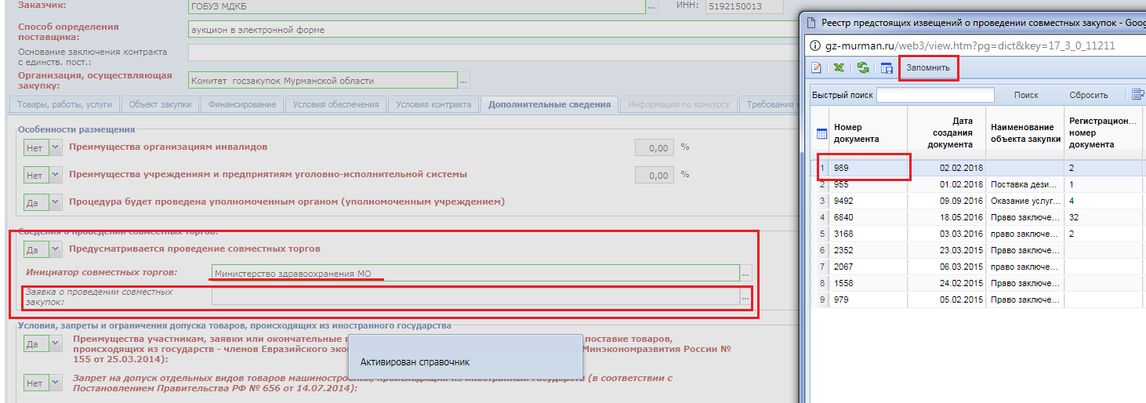
Заказчику - участнику совместной закупки, получившему номер планируемой сводной заявки, необходимо при создании заявки на закупку выбрать из справочника именно эту планируемую заявку. В поле «Инициатор совместных торгов» указывается наименование координатора (выбирается из справочника).
Остальной порядок заполнения заявки на закупку описан в пункте 8 настоящей инструкции.

11.3. Работа с планируемой сводной заявкой (для координатора совместной закупки)
После прохождения согласования заявки первоисточники будут попадать в фильтр «Сведение заявок (совместные торги)». Далее, когда все заявки, необходимые для проведения совместной закупки, попадут в данный фильтр, координатору совместной закупки необходимо открыть сводную планируемую заявку на закупку из фильтра «В работе».

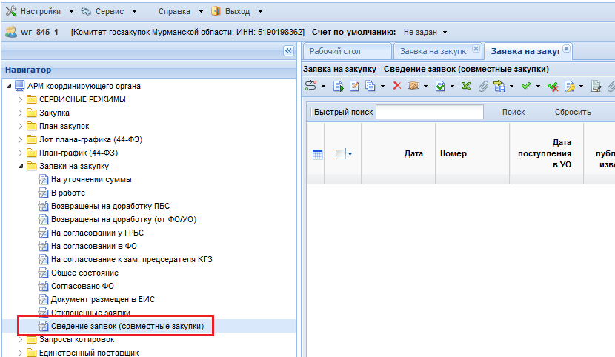
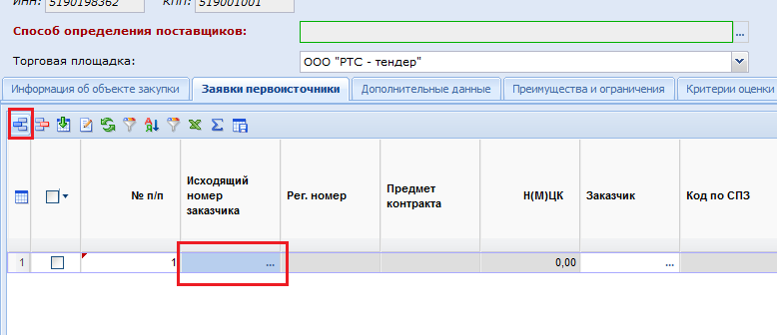
В открывшемся документе перейти во вкладку «Заявки первоисточники» и добавить строку в таблицу, нажав на соответствующую кнопку. После добавления строки необходимо выбрать все заявки первоисточники, которые будут участвовать в данных торгах. Делается это в справочнике, куда попадают только те заявки, в которых указан номер этой заявки (в нашем случае 989) и они находятся в фильтре «Сведение заявок (совместные торги)».
Далее редактируется вкладка «Информация об объекте закупки». В ней происходит группировка строк продукции со всех заявок первоисточников. При добавлении заявок первоисточников группировка происходит автоматически только в том случае, если поля заявок заполнены одинаково, в ином случае строки группируются вручную.
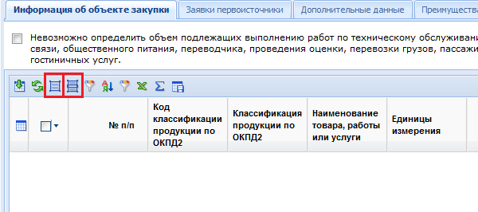
После заполнения всех полей и сохранения документа, его необходимо отправить по маршруту на согласование в уполномоченный орган.

- Рассмотрение заявки на закупку уполномоченным органом
Уполномоченный орган рассматривает документы заказчика на предмет соответствия типовым формам.
В случае наличия замечаний документ «Заявка на закупку» возвращается на доработку заказчику. Возвращенные заявки на закупку содержатся в фильтре «Возвращены на доработку».
Заказчик самостоятельно отслеживает возврат на доработку заявок на закупку.
Для отслеживания состояний документов «Заявка на закупку» заказчик самостоятельно может настроить виджеты на рабочем столе (см. инструкцию по формированию виджетов на рабочем столе в разделе «Инструкции АИС»).
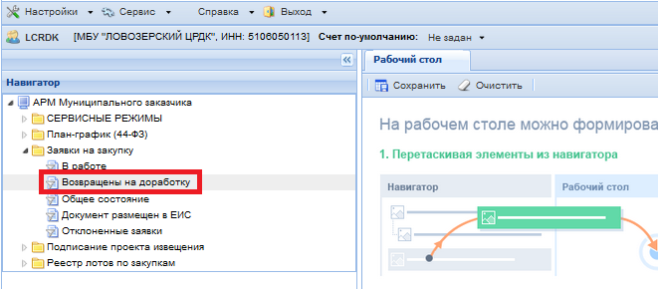

Для просмотра причин возврата на доработку документа следует воспользоваться кнопкой [История прохождения документа по маршруту].
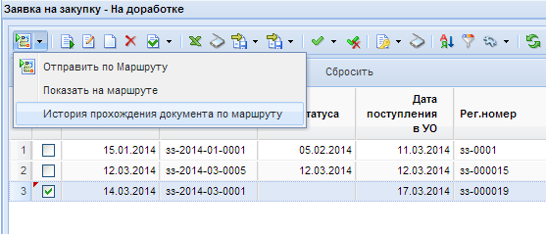
История прохождения документа по маршруту содержит следующие сведения:
- Дата обр.\пост.;
- Этап обработки;
- Подпроцесс;
- Статус документа;
- Статус маршрута;
- Исполнитель;
- Реквизиты исполнителя;
- Подразделение;
- Комментарий перехода;
- Просрочено;
- Документ;
- Примечание.

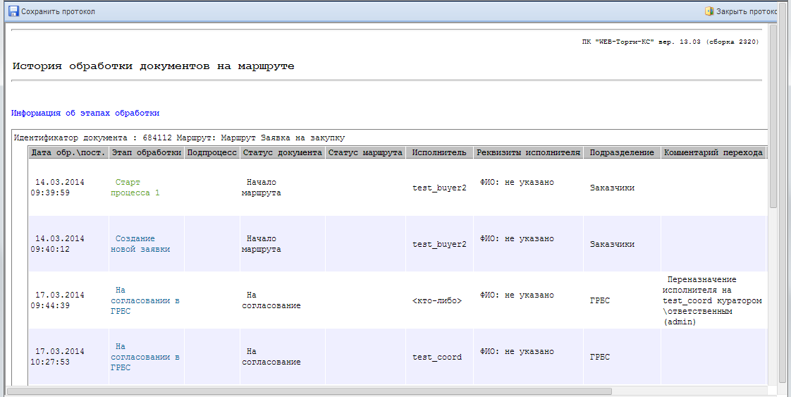
История обработки документов на маршруте
При возврате на доработку документа «Заявка на закупку» заказчик должен внести изменений в заявку на закупку и (или) документацию о закупке (с учетом замечаний уполномоченного органа) и повторно направить документ «Заявка на закупку» в уполномоченный орган, отметив при этом откорректированные прикрепленные файлы для публикации в ЕИС.
При отсутствии замечаний уполномоченный орган осуществляет подготовку извещения для размещения в ЕИС.
Чтобы посмотреть ответственного специалиста по закупке необходимо перейти в папку «Проекты извещения (подписание/мониторинг)» в фильтр «Проект извещения в УО», далее найти необходимую закупку и в столбце «Размещающий заказ» отобразится ФИО исполнителя по данной закупке.

- Подписание проектов извещений
Перед публикацией извещения уполномоченным органом заказчик должен подписать документ ЭП.
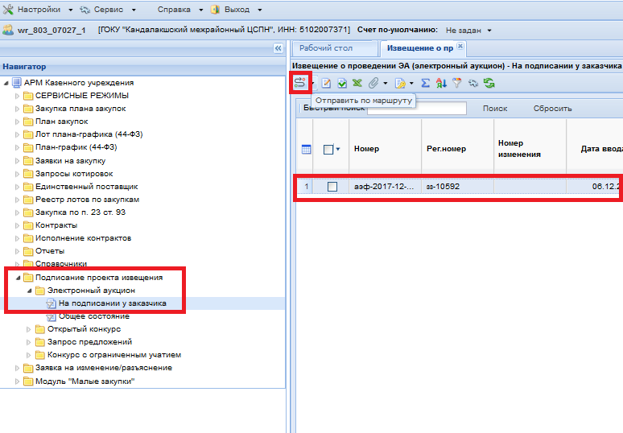
Для этого специалисты Комитета направляют сформированное и готовое к публикации извещение заказчику на подпись. Документ, ожидающий подписи, будет отображаться в папке «Подписание проекта извещения» в фильтре «На подписании у заказчика».

Заказчику необходимо отправить документ по маршруту, нажав соответствующую кнопку. При отправке документа произойдет его подписание ЭП. В случае если подписание документа не может быть произведено, то документ не отправится.

- Формирование изменений\разьяснений\отмены опубликованных извещений

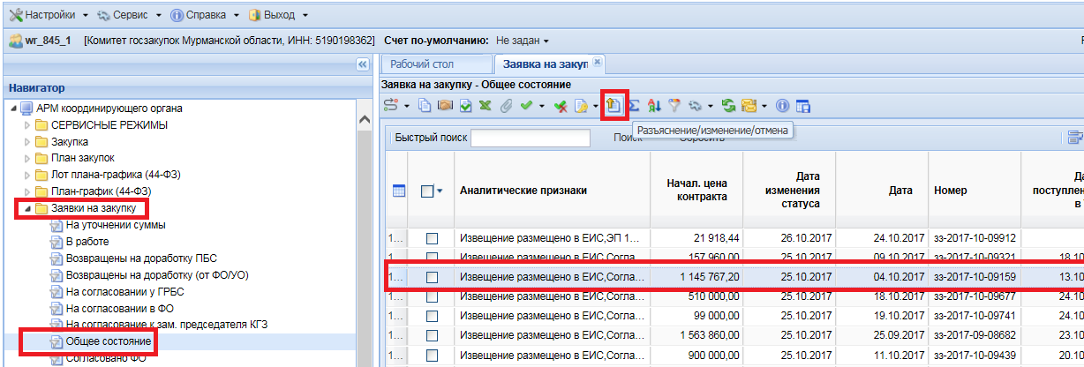
Для внесения изменений в опубликованное извещение или направления информации для отмены извещения или ответа на запрос по извещению заказчику необходимо найти связанную заявку на закупку в фильтре «Общее состояние» и нажать кнопку «Разъяснение\Изменение\Отмена».

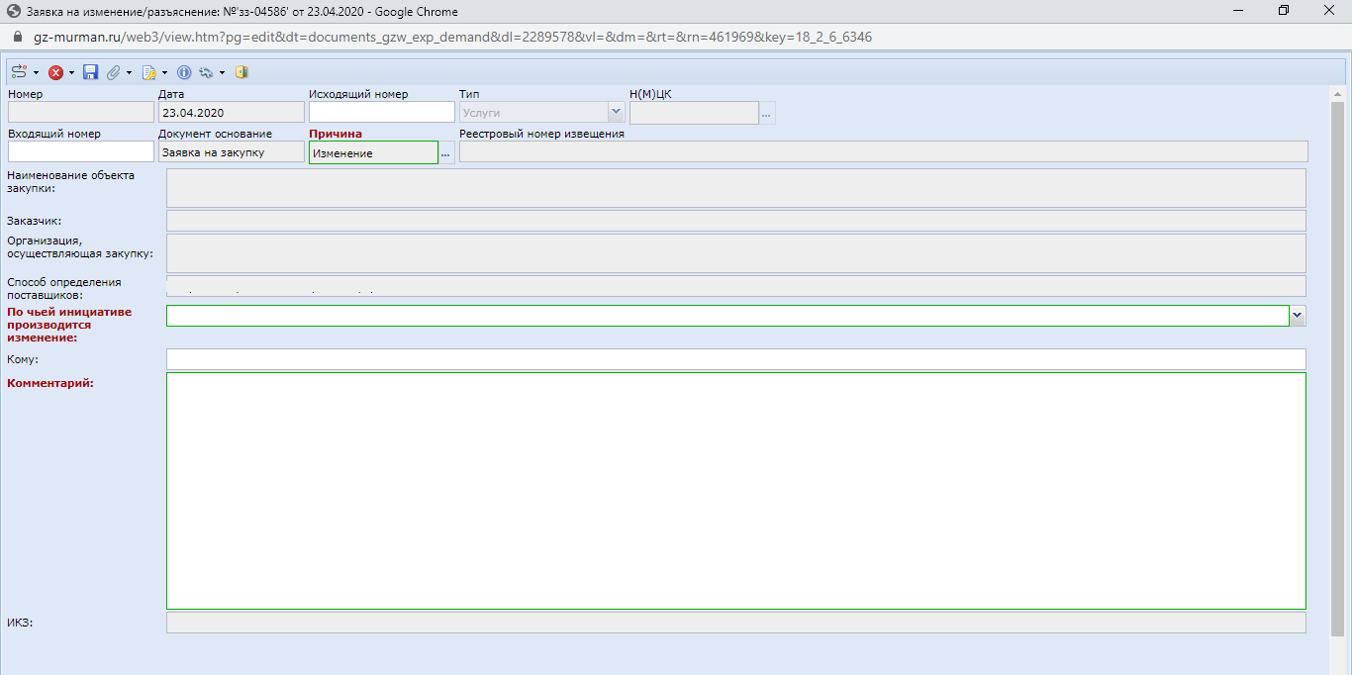
Далее в открывшемся окне необходимо заполнить обязательные поля и сохранить документ. Тип документа определяется полем «Причина» где необходимо указать какой документ формируется «Изменение», «Разъяснение» или «Отмена».
Сохраненный документ отобразится в папке «Заявка на изменение/разъяснение» в фильтре «В работе». После сохранения необходимо прикрепить файлы документации подписать документ ЭП и отправить по маршруту.
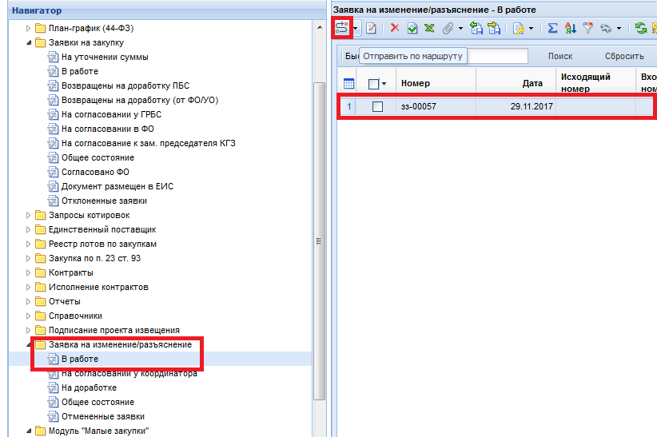
- Работа с Реестром лотов

При формировании документа «Извещение» автоматически создается документ «Лот», который содержит в себе данные по сформированным извещениям на момент их формирования.
Документы «Лот» доступны для просмотра через «Реестр лотов», где для лотов доступны 4 фильтра, в один их которых попадает «Лот» в ходе размещения заказа:
- Текущая закупка («Текущая процедура размещения заказа»);
- Проведенная закупка («Состоявшаяся процедура размещения заказа»);
- Закупка не состоялась («Несостоявшаяся процедура размещения заказа»);
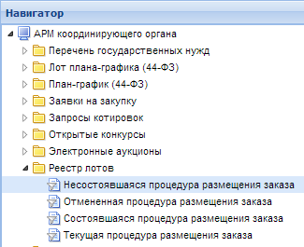
- Закупка отменена («Отмененная процедура размещения заказа»).

После того, как в Систему будут подгружены итоговые протоколы с ЕИС, лот заказа по итогам торгов автоматически перейдет в состояние состоявшихся, несостоявшихся или отмененных лотов.
Если закупка не состоялась, лот автоматически будет переведен в состояние «Несостоявшаяся процедура размещения заказа», где заказчику предоставляется возможность сформировать повторную заявку, либо высвободить средства для внесения изменений в план и создания новой закупки
Если требуется высвободить средства, зарезервированные для проведения закупки, которая по итогам торгов была признана несостоявшейся, и заключение контракта НЕ планируется, необходимо перейти к папке «Реестр лотов» в состояние «Несостоявшаяся процедура размещения заказа» («Отмененная процедура размещения заказа»), выделить требуемый документ и нажать кнопку [Высвободить средства по лоту].
Если необходимо сформировать повторную заявку, то нажать кнопку [Формирование повторной заявки на закупку]

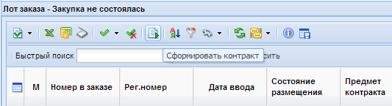

- Направление обращений в службу технической поддержки
При возникновении вопросов, связанных с технической эксплуатацией АИС «WEB-Торги-КС», обращения необходимо направлять по форме, размещенной в разделе «Техподдержка АИС «WEB-Торги-КС» на сайте http://gz-murman.ru.
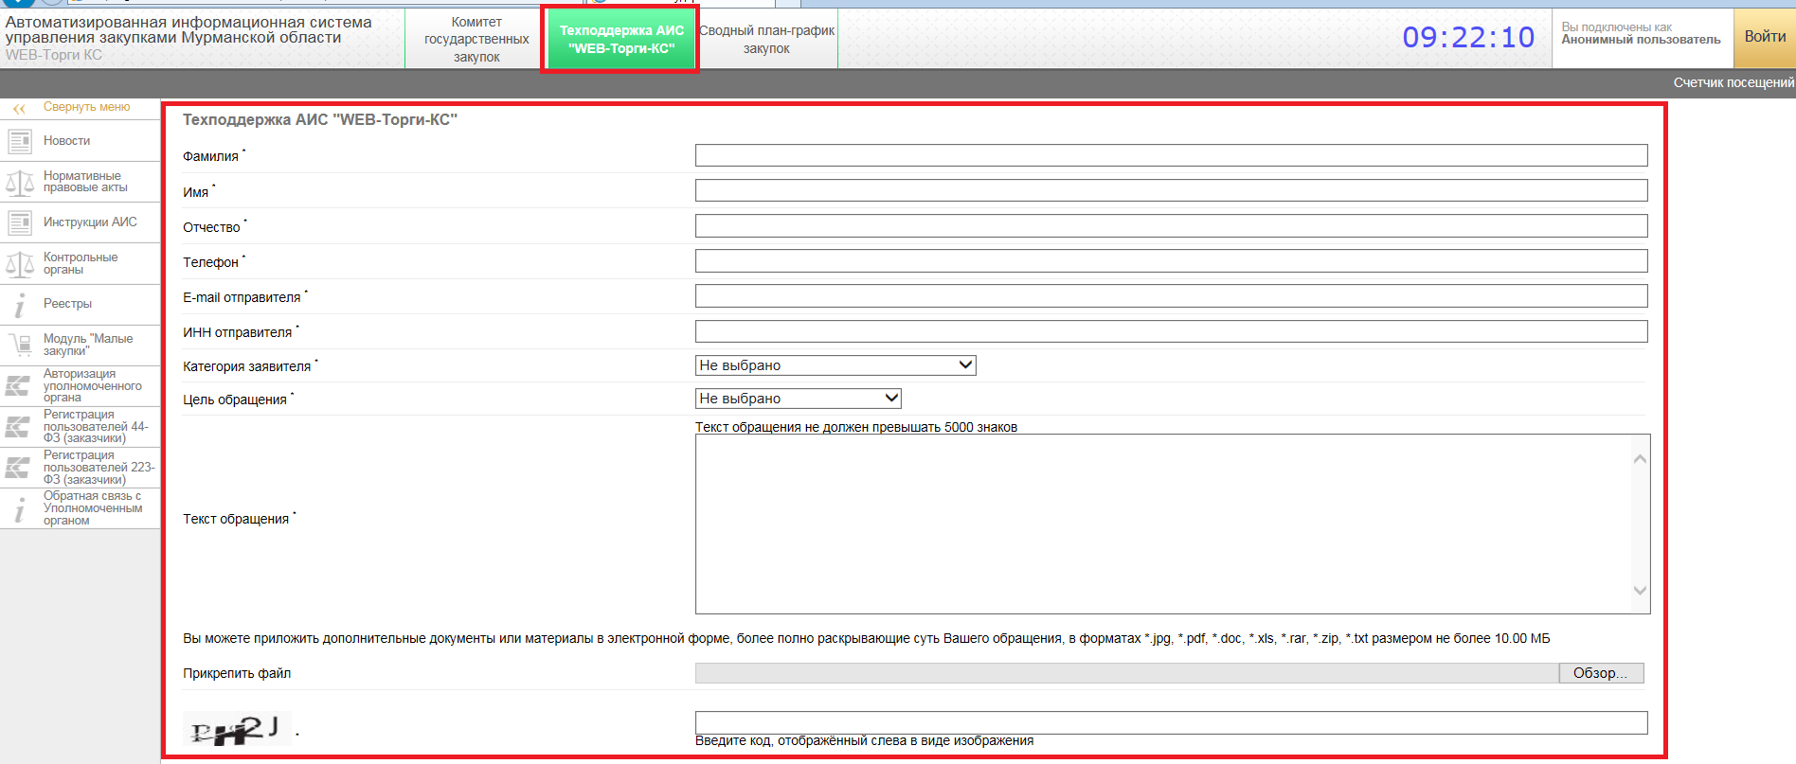
В зависимости от сложности выполнения работ срок рассмотрения обращений составляет:
- срочные – до 2 рабочих дней;
- средней срочности – до 5 рабочих дней;
Долгосрочные (требующие дополнительной технической проработки) – устанавливается по договоренности между специалистом службы технической поддержки АИС и заказчиком.

_____________

